Аксиомы – это договоренности между математиками о том, как элементы определенного множества, с которым мы работаем, относятся друг к другу.

Математическая модель – это множество элементов, между которыми есть какие-то отношения, определяемые правилами. Это отношение мы устанавливаем сами.

Алгебраические аксиомы – это аксиомы сложения и умножения (то же самое сложение), которые показывают нам, что с помощью одних чисел множества можно получить другие числа множества. Это абстракция, которая воспринимается нами как норма, потому что мы привыкли ею пользоваться. 2 + 2 = 4, это отношение элемента 2 к элементу 4. Мы можем заменить элемент 2 на элемент «пиво», а элемент 4 на элемент «вобла». Тогда пиво + пиво = вобла, ничего не изменилось. 1 + пиво = 3, вобла \* пиво = 8 и т.д. Можно так же поменять другие элементы и создать свою математическую модель.

Аксиомы порядка – это отношения между элементами, которые показывают, в каком порядке они относятся друг к другу. 1 < 2, 2 < 3 … 3 = 3, x <= y и так далее.

Привычное нам множество всех действительных чисел имеет множество интерпретаций. Мы привыкли к типичной графической интерпретации множества вещественных чисел: числовой прямой, у которой есть точка отсчета, от которой отходят лучи отрицательных и положительных чисел. Но есть и другие графические интерпретации вещественных чисел: например, окружность. И все такие различные графические интерпретации по своей сути взаимозаменяемы.

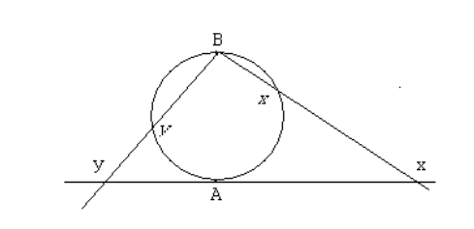

Множества равномощные, если каждому элементу первого множества можно подобрать элемент второго множества, причем разным элементам первого соответствуют разные элементы второго, значения первых элементов во втором множестве не повторяются, и наоборот. У каждого элемента второго множества есть прообраз в первом множестве. 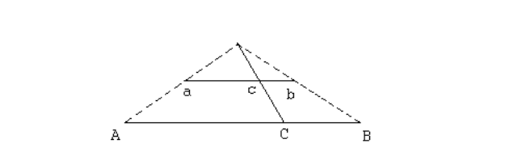

Нам плевать на длину отрезка, потому что у точек нет длины.